**Ежедневно с нашим детством мы встречаемся и ему без нас никак не обойтись…**



**ВЕСТИ ДОМА ДЕТСКОГО ТВОРЧЕСТВА**

**ВЕСТИ ДОМА ДЕТСКОГО ТВОРЧЕСТВА**



**№ 1-3 сентябрь - октябрь 2017**

***Уважаемые читатели!***

***Наша газета рада встрече с вами. Пусть на улице осенняя пора, в наших сердцах тепло и уют. Представляем работы юных журналистов, которые поделятся с вами своим настроением и с удовольствием пообщаются на волнующие всех нас темы*.**

*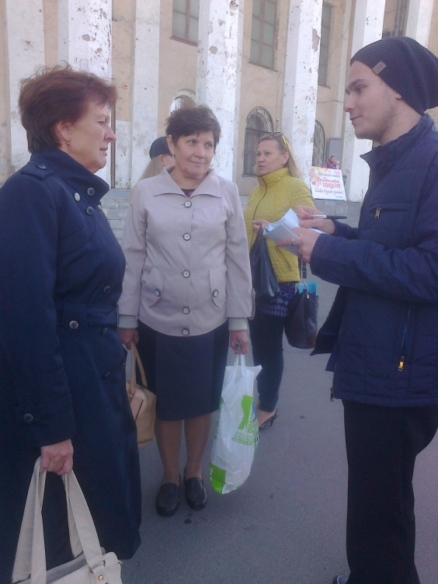В течение тысячелетий профессия педагога совершенствовалась и изменялась. Так уж повелось, что учитель – это тот самый человек, который открывает двери в загадочный и удивительный мир, на занятиях он дарит ребятам минуты, когда все, что его окружает, вдруг изменяется и приобретает новые очертания и краски.*

Не секрет, что все мы – ученики, сколько бы лет ни прошло, как бы ни сложилась наша судьба, в нашей жизни есть место учителям, которые научили, помогли, направили нас в дальнейшем жизненном пути. Ежегодно юные журналисты студии «Живое слово» Дома детского творчества участвуют в акции, посвященной непростой профессии учителя. Ребята собирают мнения гуковчан, каждый раз открывая новые грани этой удивительной профессии, в том числе качества, которые, по мнению гуковчан, обладают наши педагоги. По итогам опроса рабочих, служащих, студентов, учеников и домохозяек в этом году предпочтения распределились следующим образом:

*1 место – внешний вид*

*2 место – любовь к профессии*

*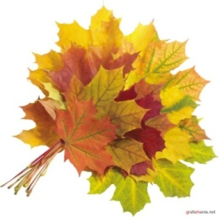3 место – широта взглядов, умение идти в ногу со временем*

*4 место – терпение*

*5 место – лояльность*

*6 место – строгость*

*7 место – чувство юмора*

Что ж, наши педагоги удивительны и прекрасны, обладают, наверное, еще многими качествами, просто не раскрывают загадки своей профессиональной деятельности. Нам остается ими только восхищаться.

**МЫ ЗА МИР! МОЛОДЁЖЬ ПРОТИВ ТЕРРОРА!**

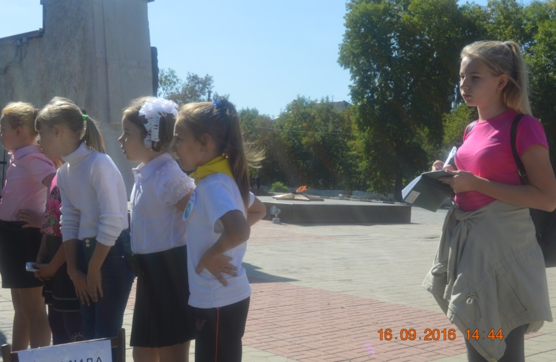 *Терроризм- это та же война, у которой нет территориальных ограничений, нет национальности, нет религии. Мир в панике и не успевает прийти в себя от одного потрясения как происходят всё новые. Цель террористов не убить всех, а НАПУГАТЬ, но, тем не менее, количество погибших ужасает. В голове один вопрос и хоть ответ на него есть, но оправдания найти невозможно, его нет: Зачем!? Зачем убивать детей и их матерей? Зачем нужна эта кровь? Зачем отбирать жизнь у людей? К сожалению, стоит сказать, что земля, действительно в страхе, ведь война всё ещё идёт, и нет ничего дороже у человека, чем его ЖИЗНЬ.*

Каждый день из новостных сводок средств массовой информации мы узнаём о новых происшествиях, и всё чаще на экранах появляются новые сюжеты с мест, где был совершён террористический акт. Беда не обходит и нас. Весна этого года явно оставила след от чёрных повязок и траурных лент. Санкт-Петербург 3 апреля: теракт в метро 16 погибших 87 раненных. Его совершил 22-х летний террорист-смертник. Буквально каждую неделю мы узнаём о попавших под волну террористических актов городах Европы. Люди приносят себя в жертву, забирая души других людей, но что может быть прекраснее улыбки мамы, распускающихся по весне тюльпанов, аромата сваренного близким человеком кофе, приятной праздничной суеты, тепла общения и мира? Мы – молодое поколение, за нами будущие и мы хотим, чтобы в нём не было террора! Взявшись за руки, встав плечом к плечу – только так мы сможем его победить. Нам важно отстоять право на жизнь, ведь в ней полно радостных и счастливых моментов, которые стали для нас обыденностью, а для кого-то это несбыточная мечта.

Сейчас нам кажется, что в этом мире всё зависит от взрослых дядь и тёть, и мы ничего не решаем, но очень в этом глубоко заблуждаемся. Именно СЕЙЧАС всё зависит от нас, от будущего поколения, на которое направлено всё это зло, в надежде подмять нас под себя, запугать, сделать слабее. Мы находимся под угрозой, но что бы, ни случилось, не поддавайтесь панике и страху. Отбросьте своё равнодушие, оно может стоить Вам жизни. Будь то бесхозная сумка, мимо которой вы прошли или люди, ведущие себя подозрительно, нужно быть на страже и в случае опасности действовать быстро и правильно.

Терроризм беспощаден. Это зло, с которым борется весь мир. Я считаю, что только ВСЕ ВМЕСТЕ мы сможем с ним справиться, сохранить жизни миллионов людей, мир и радость жизни.

Александра Мандрыкина,

юный журналист,

студия «Живое слово»

**«В ЕДИНСТВЕ НАША СИЛА!»**

под таким девизом кружковцы Дома детского творчества встретили уже ставший традиционным праздник всех жителей нашей страны - День народного единства. Игры, конкурсы, творческие программы – традиционная форма работы, которая на протяжении многих лет объединяет педагогический коллектив Дома детского творчества, родителей, детей и всех жителей нашего города, которые приходят посмотреть, поболеть и конечно, поучаствовать.

Очередная встреча с гуковчанами всех возрастов стала новым, интересным и поучительным событием не только для детей, но и для взрослых. Игровая программа «Моя Россия» помогла всем собравшимся познакомиться, вспомнить или узнать о русских праздниках, традициях, песнях, танцах и т.д.

Каждый творческий коллектив ДДТ стал отдельной командой, и, получив карту со своим маршрутом, отправился на поиски букв, чтобы собрать из них целое слово. Маршрут представлял собой отдельные тематические станции с различными заданиями, за выполнение которых каждая команда получала букву. Станция «Русского наряда», познакомила с народным костюмом, особенностями названий женской и мужской одежды, после чего ребята отгадывали загадки и подбирали картинки с правильными названиями деталей русских костюмов. Так же участников не оставила равнодушными станция «Я - гражданин», на которой все вспомнили символы, праздники нашего государства, все вместе расшифровывали значение цветов Российского флага. Самой яркой и запоминающейся для обучающихся ансамбля вокального пения «Вдохновение» стала станция «Плясовая». При прохождении этого этапа игровой программы хореограф Н. В. Волошина научила ребят народному танцу «Барыня». Самой «аппетитной» признана станция «Русской кухни», где всем и кружковцам и родителям, пришлось составлять рецепты наших популярных блюд, самыми интересными и вкусными для детей стали рассольник и пельмени. Мамы юных танцоров образцового хореографического ансамбля «Солнечная радуга» составляя меню вместе с детьми, добавляли свои ингредиенты в уже существующие рецепты. Нельзя оставить без внимания станцию «Русская ярмарка», где всем пришлось проявить свои художественные способности и раскрасить очаровательных матрешек. Когда юные художники завершили свои шедевры, пришёл черёд молодых голосов России, ведь перед ними открыла двери станция «Музыкальная», где все вместе с удовольствием пели народные песни и получали массу позитивных эмоций. «Мне кажется, поделилась, одна из мам Наталья Анатольевна, я сегодня так много узнала нового, мне тоже было интересно и увлекательно, настроение отличное!».

Всем участникам удалось составить слово «Россия» после чего увлекательный маршрут завершился. Таким мероприятием удалось сплотить маленьких и больших членов большого коллектива Дома детского творчества и просто хорошо, с пользой провести время. И пусть мы все разные, но всех нас объединяет Россия! И это здорово!

Виктория Касьян,

Дом детского творчества занимает в нашей жизни особое место. Если бы не было этого учреждения, нам было бы скучно. Год экологии мы все вместе провожали вместе с кроликами, оказывается, их жизнь удивительно интересна! Познавательную игру и встречу с животными помогли организовать обучающиеся студии юных журналистов, открыв для ребят, новые грани уже известных фактов.

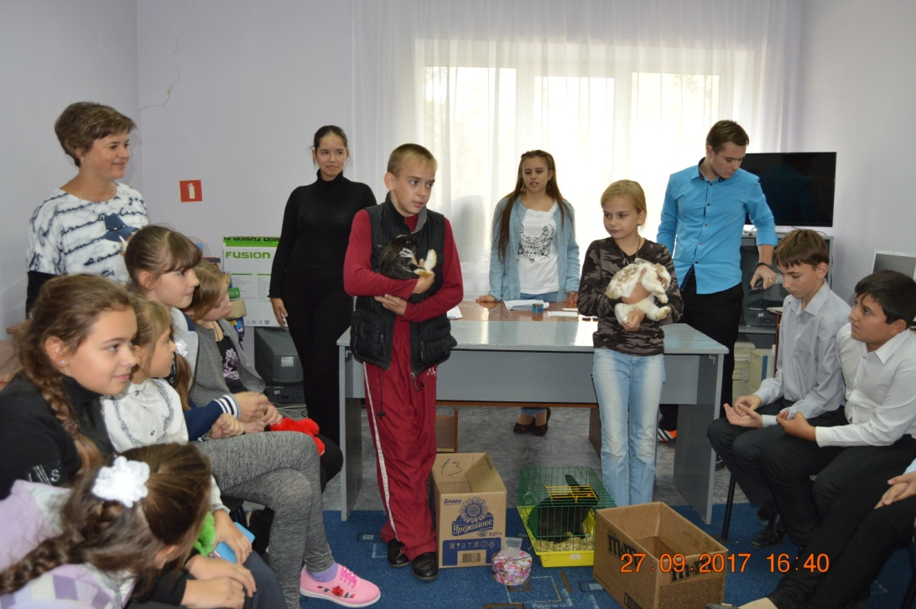

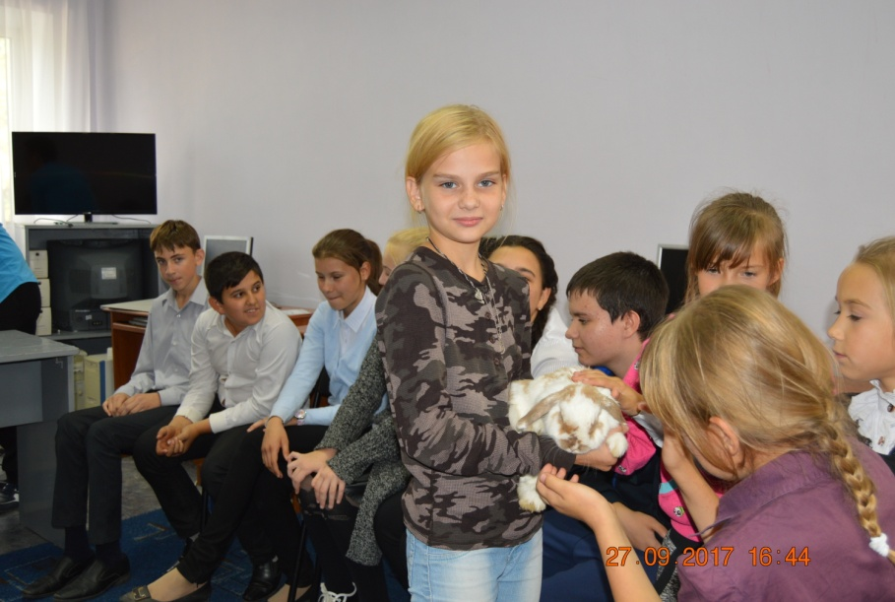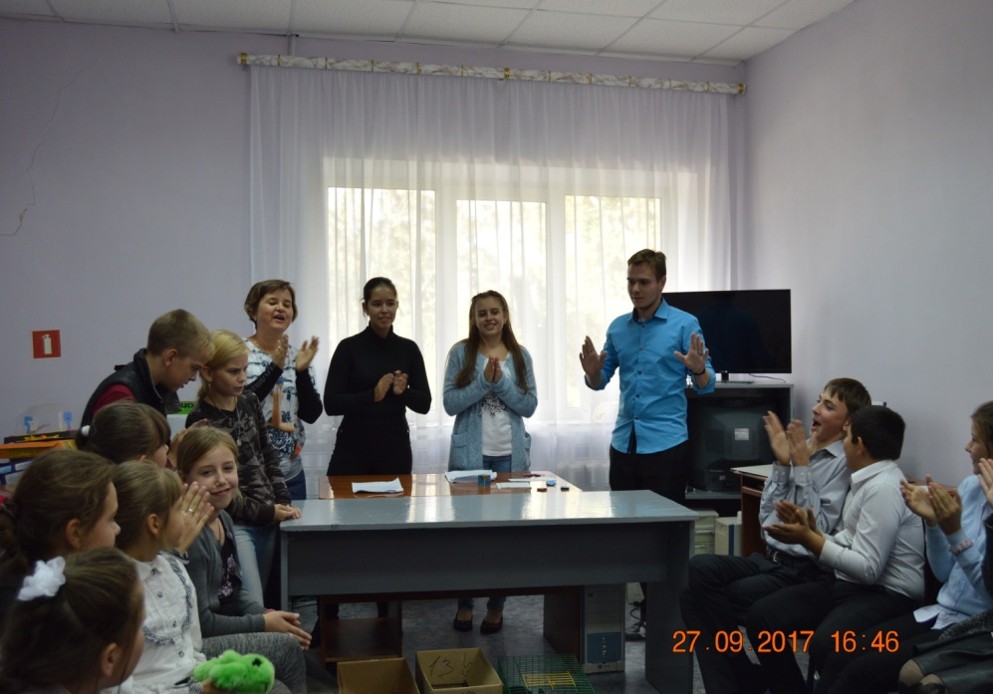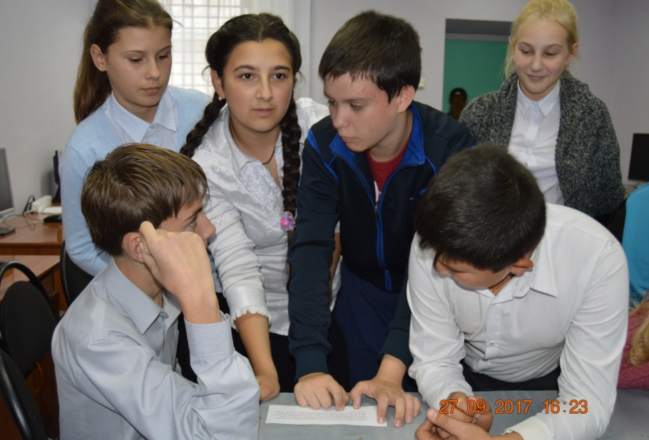

Выпуск подготовили юные журналисты студии «Живое слово»: Даша Тюрина, Андрей Зотеев, Елена Липеева, Алексей Авдеев, Александра Мандрыкина, Виктория Касьян.

Руководитель выпуска О.Н.Тараненко.

Подробную информацию о тираже и мероприятиях Дома детского творчества можно найти на сайте учреждения. Наш адрес: Красная горка 80, телефон 3-25-76.

**Учредитель:** МБУ ДО ДДТ: Директор МБУ ДО ДДТ М.Н. Доброходская

Газета распространяется Домом детского творчества.

Количество экземпляров ограничено.